|  |  |
| --- | --- |
| ГБУ РК «Джанкойский районный центр социальных служб для семьи, детей и молодежи» | 296100, Республика Крым,г. Джанкой,  ул. Интернациональная, 62,  [105@crimeaedu.ru](mailto:105@crimeaedu.ru) |
| ГБУ РК «Кировский районный центр социальных служб для семьи, детей и молодежи» | 297342, Республика Крым,  Кировский район,п. Кировское,  ул. Розы Люксембург, 36,  (36555) **4-14-74**  [110@crimeaedu.ru](mailto:110@crimeaedu.ru) |
| ГБУ РК «Красногвардейский районный центр социальных служб для семьи, детей и молодежи» | 297000, Республика Крым,  пгт. Красногвардейское,  ул. Энгельса, 6, (36556) **2-55-30,**  [107@crimeaedu.ru](mailto:107@crimeaedu.ru) |
| ГБУ РК «Центр социальных служб для семьи, детей и молодежи Красноперекопского района» | 296020, Республика Крым,  г. Красноперекопск,  ул. Героев Перекопа, 1,каб. 59,  (36565*)***3-10-14**  [111@crimeaedu.ru](mailto:111@crimeaedu.ru) |
| ГБУ РК «Ленинский районный центр социальных служб для семьи, детей и молодежи» | 298200, Республика Крым, Ленинский район, пгт. Ленино, ул. Пушкина, 31,  (36557) **4-10-24**  [112@crimeaedu.ru](mailto:112@crimeaedu.ru) |
| ГБУ РК «Нижнегорский районный центр социальных служб для семьи, детей и молодежи» | 297000, Республика Крым, пгт. Нижнегорский, ул. Фрунзе, 2, каб. 14,  (36550) **2-18-98**  [113@crimeaedu.ru](mailto:113@crimeaedu.ru) |
| ГБУ РК «Первомайский районный центр социальных служб для семьи, детей и молодежи» | 296300, Республика Крым,  пгт. Первомайское,  ул. Октябрьская, 63, (36552) **9-18-55,**  [114@crimeaedu.ru](mailto:114@crimeaedu.ru) |
| ГБУ РК «Раздольненский районный центр социальных служб для семьи, детей и молодежи» | 296200, Республика Крым,  пгт. Раздольное, ул. Ленина, 5а,  [115@crimeaedu.ru](mailto:115@crimeaedu.ru) |
| ГБУ РК «Сакский районный центр социальных служб для семьи, детей и молодежи» | 296500, Республика Крым, г. Саки,  ул. Пионерская, 1,  (36563) **3-10-13**  [sakirzsssdm@crimeaedu.ru](mailto:sakirzsssdm@crimeaedu.ru) |
| ГБУ РК«Симферопольский районный центр социальных служб для семьи, детей и молодежи» | 295006, Республика Крым,  г. Симферополь, ул. Павленко, 1, каб. 304, (3652) **54-66-05**, **54-67-95**  [118@crimeaedu.ru](mailto:118@crimeaedu.ru) |
| ГБУ РК «Советский районный центр социальных служб для семьи, детей и молодежи» | 297200, Республика Крым,  пгт. Советский, ул. Механизаторов,1,  (36551) **9-25-72**  [121@crimeaedu.ru](mailto:121@crimeaedu.ru) |
| ГБУ РК «Черноморский районный центр социальных служб для семьи, детей и молодежи» | 296400, Республика Крым, пгт. Черноморское,  Больничный переулок, 2,  (36558*)* **20-66-7**  [123@crimeaedu.ru](mailto:123@crimeaedu.ru) |

- официальный сайт ГКУ «КРЦСССДМ» **крцсссдм.рф**., опция «Требуется помощь?», а также на сайте в разделе «Информация» в рубрике «Для вас, родители!» **размещены материалы** для использования в работе «Снюс – первая помощь и профилактика»

**Адреса и телефоны ЦСССДМ в Республике Крым**

|  |  |
| --- | --- |
| ГКУ «Крымский республиканский центр социальных служб для семьи, детей и молодежи» | 295048, г. Симферополь,  ул. Трубаченко , 23а,  (3652) **44-13-43**  093@crimeaedu.ru |
| ГБУ РК «Алуштинский центр социальных служб для семьи, детей и молодежи» | 298500, Республика Крым,  г. Алушта, ул. Симферопольская, 24,  (36560) **5-11-55**  alushtacenter@crimeaedu.ru |
| ГБУ РК «Армянский городской центр социальных служб для семьи, детей и молодежи» | 296012, Республика Крым,  г. Армянск, ул. Иванищева, 10,  (36567) **3-13-83**  [100@crimeaedu.ru](mailto:100@crimeaedu.ru) |
| ГБУ РК «Джанкойский городской центр социальных служб для семьи, детей и молодежи» | 296100, Республика Крым,  г. Джанкой, ул. Калинина, 7,  (36564) 3-35-68  [104@crimeaedu.ru](mailto:104@crimeaedu.ru) |
| ГБУ РК «Евпаторийский центр социальных служб для семьи, детей и молодежи» | 297407, Республика Крым,  г. Евпатория, ул. Демышева, 134,  (36569) **4-44-81**  [106@crimeaedu.ru](mailto:106@crimeaedu.ru) |
| ГБУ РК «Керченский центр социальных служб для семьи, детей и молодежи» | 298302, Республика Крым,  г. Керчь, ул. Войкова,30 ,  (36561) **6-59-82**  109@crimeaedu.ru |
| ГБУ РК «Красноперекопский городской центр социальных служб для семьи, детей и молодежи» | 296000, Республика Крым,  г. Красноперекопск,  ул. Толбухина, 17, (36565) **2-37-62,**  [108@crimeaedu.ru](mailto:108@crimeaedu.ru) |
| ГБУ РК «Сакский городской центр социальных служб для семьи, детей и молодежи» | 296500, Республика Крым, г. Саки,  ул. Строительная, 5, к. 204,  (36563)**3-09-61**  [117@crimeaedu.ru](mailto:117@crimeaedu.ru) |
| ГБУ РК «Симферопольский городской центр социальных служб для семьи, детей и молодежи» | 295000, Республика Крым,  г. Симферополь, ул. Горького, 5Б,  (3652) **60-12-73**  [120@crimeaedu.ru](mailto:120@crimeaedu.ru) |
| ГБУ РК «Судакский городской центр социальных служб для семьи, детей и молодежи» | 298000, Республика Крым,  г. Судак, ул. Октябрьская, 36,  (36566) **3-15-45**  [119@crimeaedu.ru](mailto:119@crimeaedu.ru) |
| ГБУ РК «Феодосийский центр социальных служб для семьи, детей и молодежи» | 298109, Республика Крым,  г. Феодосия, ул. В. Коробкова, 3,  (36562) **3-92-60**  [122@crimeaedu.ru](mailto:122@crimeaedu.ru) |
| ГБУ РК «Ялтинский центр социальных служб для семьи, детей и молодежи» | 298612, г. Ялта, ул. Горького, 5,  (3654) **31-47-77**  [124@crimeaedu.ru](mailto:124@crimeaedu.ru) |
| ГБУ РК «Бахчисарайский районный центр социальных служб для семьи, детей и молодежи» | 298403, Республика Крым,  г. Бахчисарай,  ул.Симферопольская, 32а,  (36554) **5-27-71**  [bah_rcsssdm@crimeaedu.ru](mailto:bah_rcsssdm@crimeaedu.ru) |
| ГБУ РК «Белогорский районный центр социальных служб для семьи, детей и молодежи» | 297600, Республика Крым,  г. Белогорск, ул. Нижнегорская,93,  (36559) **9-17-95**  [103@crimeaedu.ru](mailto:103@crimeaedu.ru) |

Министерство образования, науки

и молодежи Республики Крым

ГКУ «Крымский республиканский

центр социальных служб

для семьи, детей и молодежи»

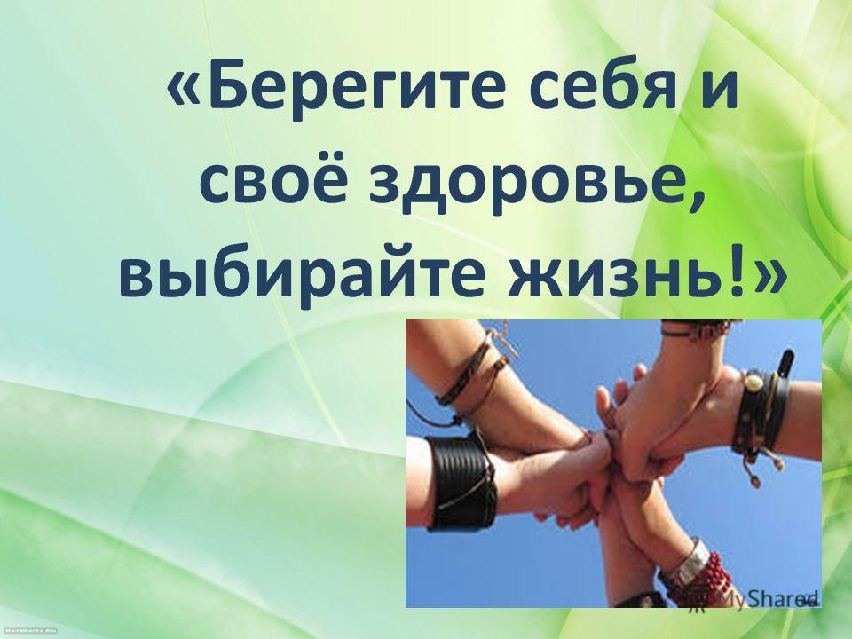

**Если Вам нужна помощь и поддержка,   
Вы можете обратиться:**

*•* Всероссийский детский телефон доверия   
**8 – 800 – 2000 – 122*;***

***•*** Детский «телефон доверия» Республики Крым **+79780000738**;

• Круглосуточная телефонная линия «Ребенок в опасности» **((3652) 69-24-80** или **7978-098-10-77).**

г. Симферополь,

2020 год

**Для родителей и педагогов**

**«СНЮС – ПЕРВАЯ ПОМОЩЬ И ПРОФИЛАКТИКА»**  
**Снюс** — бездымный табачный продукт, который выпускается в разных формах  
(пакетиках, леденцах и др.) и применяется как сосательный табак.

Снюс содержит 28 известных канцерогенов, включая никель, полоний —  
210 (радиоактивный элемент) и нитроамины. Их концентрация превышает в 100 раз предельно допустимую концентрацию. По данным исследований потребители снюса в 50 раз чаще болеют **раком щек, десен и внутренней поверхности губ.** Тканевые клетки этих областей делятся в попытке создать барьер табаку, но под влиянием канцерогенов становятся раковыми. Разрушительное влияние снюса на ткани ротовой полости: препарат обжигает и разрушает нежные слизистые оболочки, вызывая **язвенные поражения десен**.

***Внешние признаки употребления***

• Ухудшение дыхательных функций.  
• Раздражение слизистой оболочки глаз.  
• Головные боли.  
• Учащенное сердцебиение.  
• Заложенность носа.  
• Першение в горле, кашель.  
• Раздражительность.  
• Потеря аппетита.  
• Головокружение и тошнота.  
• Ухудшение мыслительных процессов, памяти.  
• Снижение внимания.

***Симптомы передозировки:***

• Тошнота, обильная рвота.  
• Усиленное слюноотделение или сухость во рту.  
• Боли в животе.  
• Посинение кожи.  
• Одышка, учащенное сердцебиение.  
• Расширение или сужение зрачков.  
• Тремор конечностей.  
• Тонико-клонические судороги.  
• Угнетение сознания.  
• Слуховые и зрительные галлюцинации, бред.

***Первая помощь употребившему снюс:***  
• Если этот факт произошел в учебном заведении, необходимо удалить  
учащегося из класса, увести его от одноклассников.  
• При острой передозировке никотином необходимо обеспечить ребенку  
доступ к воздуху – расстегнуть или снять тесную одежду, открыть окно, вывести человека на улицу.  
• Незамедлительно обратиться в пункт медицинской помощи учебного  
заведения.  
• Поставить в известность руководство школы.  
• Известить о случившемся родителей ребенка.  
• Вызвать скорую медицинскую помощь.

***Рекомендации родителям по профилактике употребления снюса***

Воспитать полноценную и здоровую личность – это целая наука! Очень важно с ранних лет формировать в вашем ребенке активную жизненную позицию и прививать здоровый образ жизни.

**Обсуждайте с ребенком** различные ситуации, касающиеся психоактивных веществ. Спросите, как бы он поступил в той или иной ситуации. Обсудите возможные и наиболее правильные варианты поведения.

**Общайтесь с ребенком.** Помните, отсутствие общения с вами заставит ребенка обратиться к другим людям. Но кто они и что ему посоветуют – вопрос остается открытым! Старайтесь выступать инициатором откровенного, открытого общения со своим ребенком.  
**Умейте слушать**! Изначально стройте диалог с ребенком в позиции «Я мало говорю, я слушаю». Постарайтесь максимально узнать о проблемах и трудностях своего ребенка.

**Знайте его компанию**. Вы должны быть в курсе, с кем общается ваш  
ребенок, интересы его компании, увлечения, манеру общения. Приглашайте  
его друзей в гости, тем самым наблюдая, как проходят их беседы.

**Чаще говорите ребенку как вы его любите, цените и поддерживаете.**

Если состояние здоровья или поведение ребенка доказывает, что он принимает снюс или другие виды психоактивных веществ, значит **пришло время** обратиться к профессионалам: наркологам, психологам, психотерапевтам.

***Если Вы стали свидетелем распространения снюса:***

Телефон полиции 102,

Телефон доверия «За трезвый Крым» совместно с МВД по Республике Крым –

+7(978)135 15 35.

**Если Вы столкнулись с проблемами употребления ребенком снюса:**

Горячая линия при проблемах с зависимостями – 8 800 200 02 22,

Крымский научно-практический центр наркологии (г. Симферополь, ул. Февральская, 13), регистратура - +7(3652)258-076,

**Помните, своевременное обращение за помощью к специалистам может спасти жизнь Вашему ребенку!**